组员操作步骤

1 链接组长仓库

找到目标仓库 例如：<https://github.com/ZhuzhPhloem/sunxc-lab>

图形用户界面, 文本, 应用程序, 电子邮件

AI 生成的内容可能不正确。

点击右上角的fork

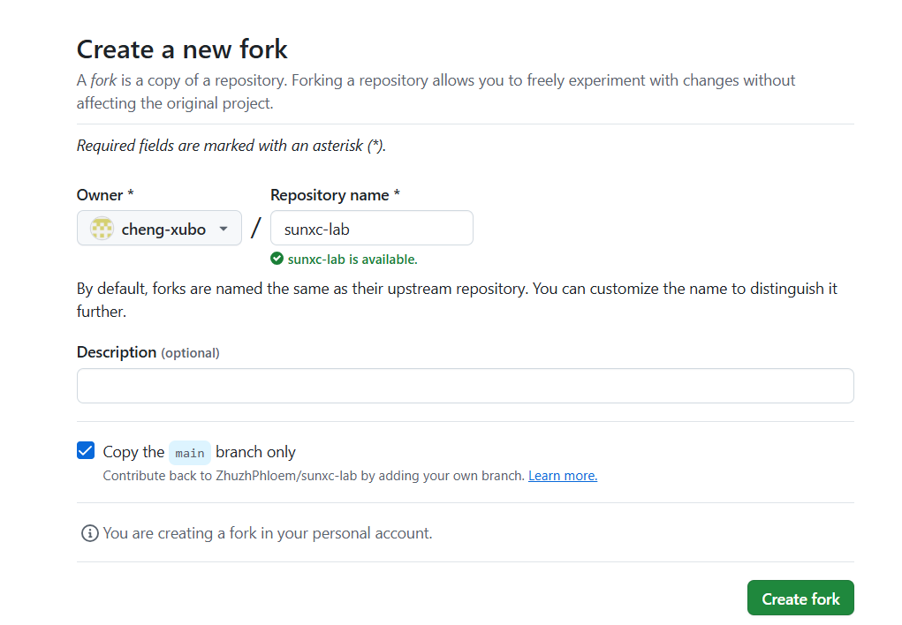

这样就链接好了

2提交信息汇总

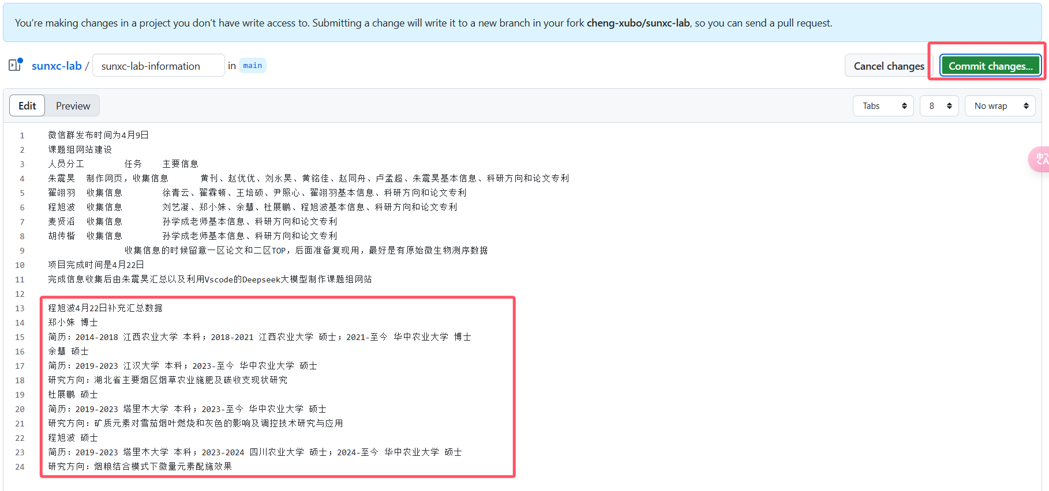

提交信息后点击Commit

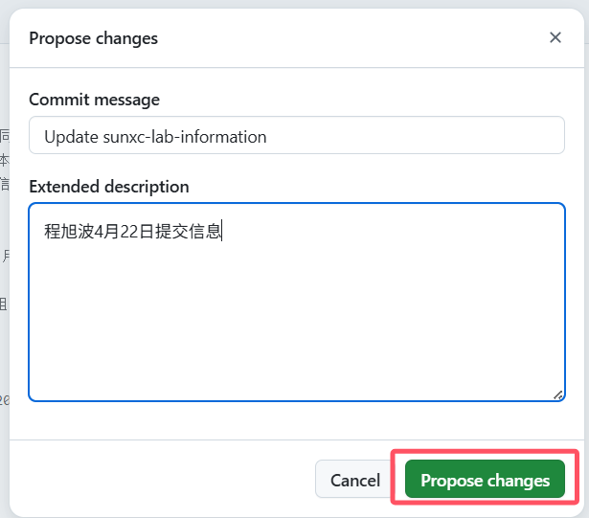

图形用户界面, 文本, 应用程序, 电子邮件

AI 生成的内容可能不正确。

图形用户界面, 文本, 应用程序, 电子邮件

AI 生成的内容可能不正确。

提交更改后由组长进行审阅通过

--------------------------------

注意：以下是组长操作部分

1 创建PR.md

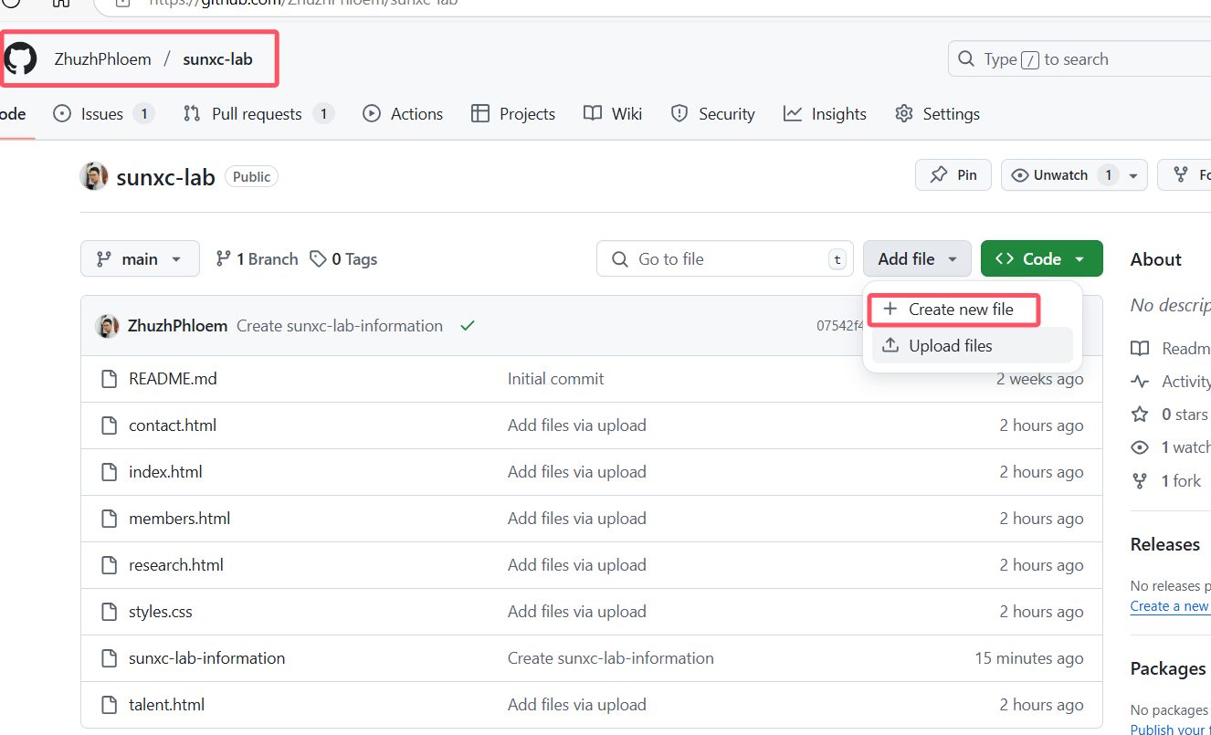

图形用户界面, 文本, 应用程序

AI 生成的内容可能不正确。

创建好后如下图所示

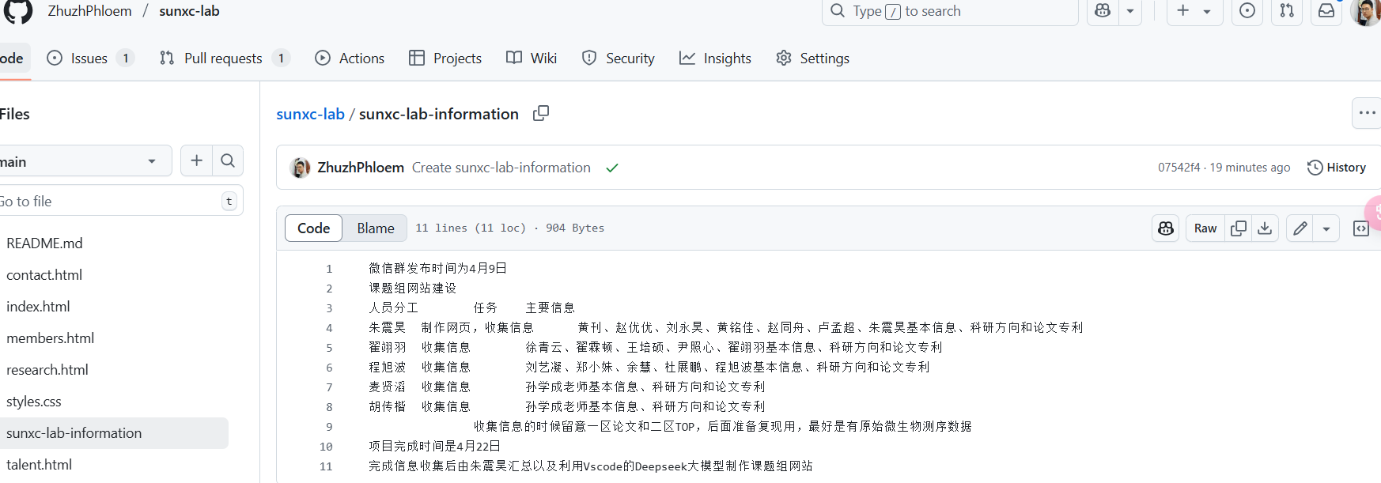

之后等待组员提交相应信息

2 组员提交审核

图形用户界面, 文本, 应用程序, 电子邮件

AI 生成的内容可能不正确。

组员提交修改申请后如上图，查看相关信息后，点击Merge即可

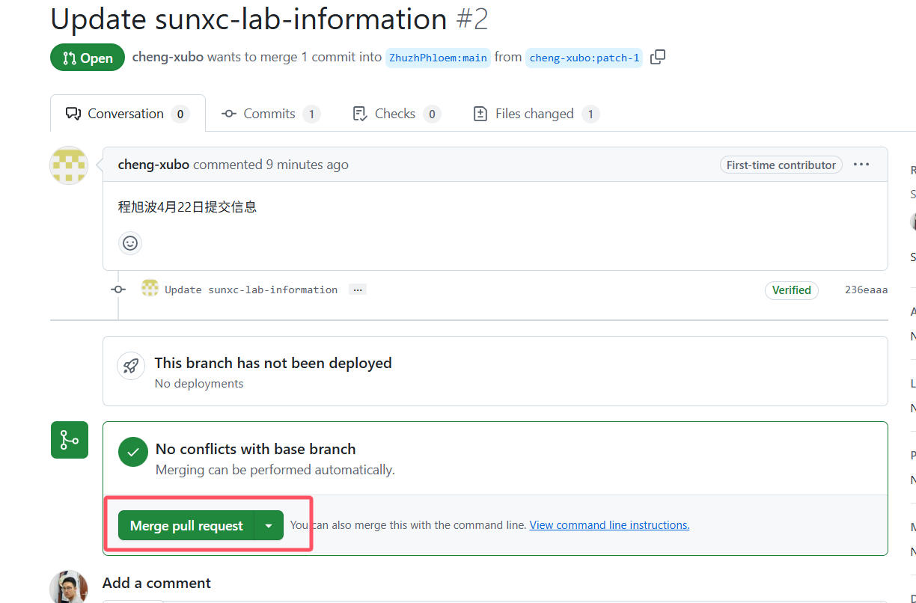

之后commit

图形用户界面, 文本, 应用程序, 电子邮件

AI 生成的内容可能不正确。

然后组员修改申请会转到closed

回到你建的XX.md文件就会看到已经更改的信息汇总

如下图

